Sat 3= Hrvatski jezik
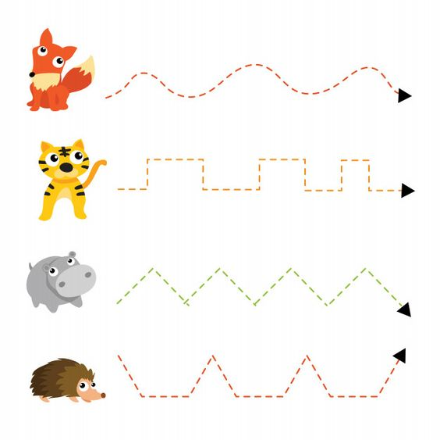
Povuci crte s lijeve strane na desnu.

Sat 4= Priroda i društvo
Oboji voće koje sazrijeva u jesen.
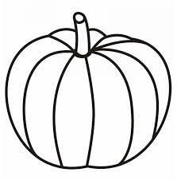
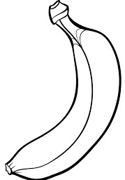
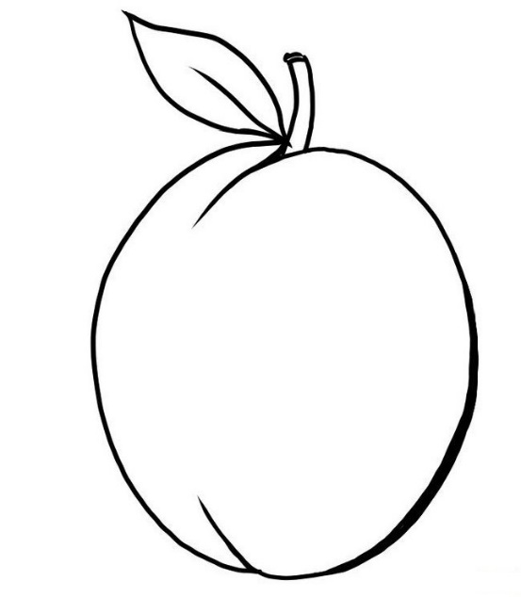
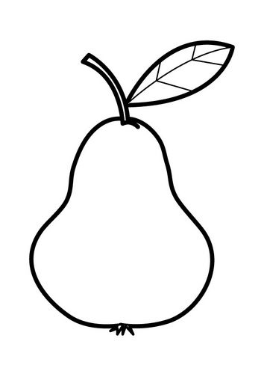
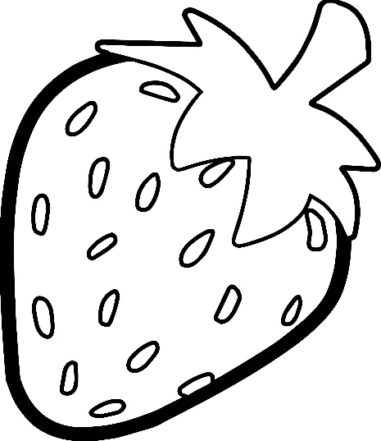

Sat 5= Tjelesna i zdravstvena kultura
Zamoli člana obitelji da ti se pridruži u igri loptom. Baci i uhvati loptu barem 10 puta.

